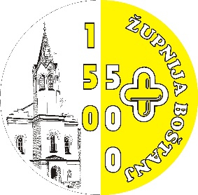
Škofija Novo mesto

Župnija Boštanj; Boštanj 16, 8294 BOŠTANJ
Gradbeni odbor Vrh nad Boštanjem

Številka: 28/2022
Datum: 09.05.2022
Gradbeni odbor za obnovo kulturnega spomenika Vrh nad Boštanjem in Župnija Boštanj
Zadeva: Kulturni spomenik - Cerkev Matere Božje na Topolovcu, obnova cerkve
Prošnja za donacijo

Spoštovani,
Kulturni spomenik - Cerkev Matere Božje na Topolovcu, Vrh pri Boštanju (EŠD 1658), je ob potresu (28. 12. 2020) in številnih popotresnih sunkih utrpela znatne poškodbe. Gradbeni strokovnjaki so ob ogledih ugotovili, da se je ob potresu in popotresnih sunkih nevarno poslabšala statična stabilnost objekta. Ker želimo kulturni spomenik ohraniti prihodnjim rodovom – čez 12 let bo dočakal častitljivih 300 let – smo se lotili temeljite statične in fasadne obnove.
Ustanovili smo Gradbeni odbor, poskrbeli za načrte in začeli z deli. V marcu in aprilu 2022 je bila stavba povezana s prečnimi in vzdolžnimi zidnimi vezmi in tako je bilo poskrbljeno za nujno statiko (Gras Ljubljana). Istočasno so bila opravljena pleskarska dela in rekonstrukcija poslikave v notranjosti objekta. Velika želja domačinov in krajanov je, da bi poskrbeli še za novo fasado in tako zaključili obnovitvena dela. Predvideni predračuni znašajo okrog 80.000,00 €. Tega seveda ne zmoremo sami, zmoremo pa s skupnimi močmi.
Zato se obračamo na dobre ljudi, posameznike in podjetja, da nam priskočite na pomoč pri tem projektu. Sredstva lahko nakažete na poseben račun, odprt za ta namen:
Župnija Boštanj, Boštanj 16, 8294 Boštanj
TRR: SI56 023790264237336
Namen: Kulturni spomenik
Sklic: 00 2022
Hvala za vaš odziv, vse dobro vam želimo.
Ivan Možic, za Gradbeni odbor
Alfons Žibert, župnik

Priloga 1: Statično poročilo, Vladimir Rostohar, dipl. ing. grad.
Priloga 2: Fotografije: posledice potresa, statična sanacija objekta

